Бот, дающий информацию об автомобилях

Кромкин Егор

Бот дает основную информацию по определенному автомобилю (в данном случае Subaru Impreza), по таким параметрам как:

1. Поколения

2. Двигатели  
3. КПП

4. Электроника

5. опции

Также, бот по определенной команде дает ссылку на каталог запчастей для конкретного автомобиля по Vin номеру

Основные классы:

start_message

generations_info

engines_info

transmissions_info

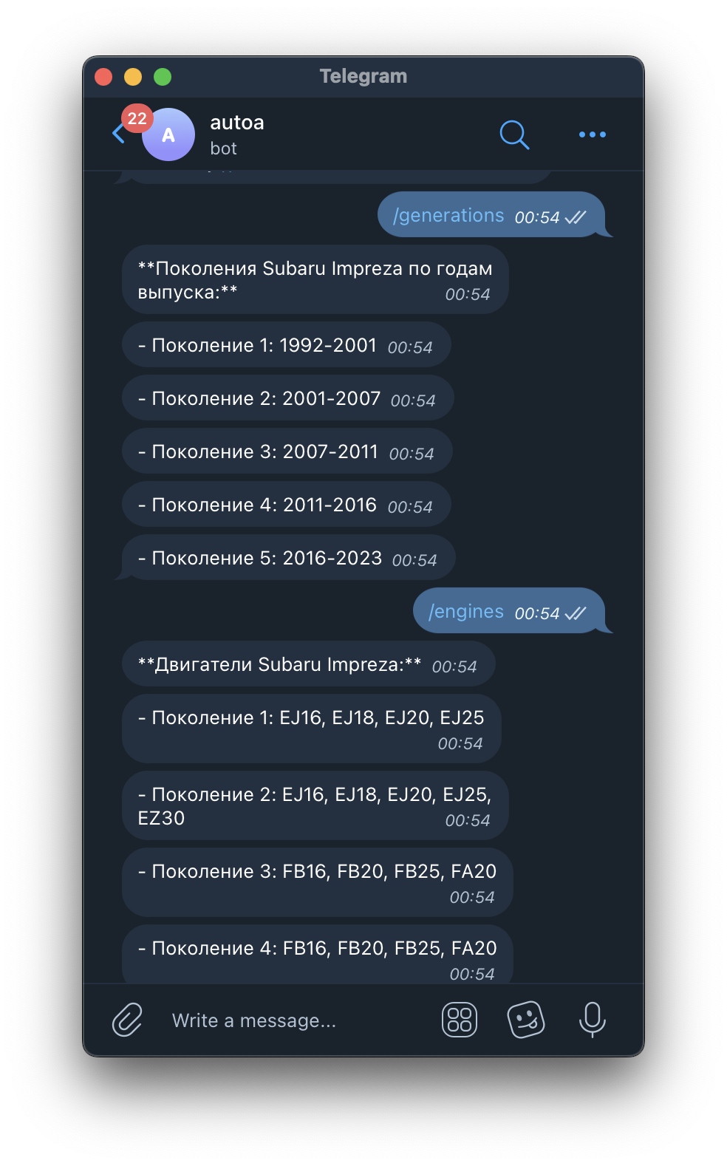electronics_info

options_info

vin_search

get_vin

для запуска необходима библиотека telebot

